FORMULARIO DE SINALIZAÇÃO DE PACIENTE À UNIDADE DE CUIDADOS PROLONGADOS DO ACONCHEGO

**RESPONSÁVEL PELA AVALIAÇÃO (EQUIPE DE GESTÃO DE ALTA)**

Medico (a) :________________________________________________

Enfermeiro (a): _____________________________________________

Assistente Social:____________________________________________

Contato da Equipe:___________________________________________

**IDENTIFICAÇÃO DO PACIENTE**

Local da internação:_______________________________leito:______

Nome: ____________________________________________________

Sexo ( ) Fem( ) Masc( ) DN____/___/______ idade_____anos______

**Motivo (s) do encaminhamento à Unidade de Cuidados Prolongados do Aconchego:**

( ) Reabilitação intensiva: indicação para programa de reabilitação com duração previsível igual ou menor a 30 dias;

( ) Aspiração de secreções;

( ) Alimentação por sonda;

( ) Tratamento de lesões por pressão ( LPP) graus III e IV;

( ) Necessidade de ajuste farmacológico e /ou administração de terapia com supervisão continua;

( ) Doente com algumas das seguintes síndromes potencialmente recuperáveis em curto prazo: desnutrição, disfagia, comprometimento da eficiência e /ou segurança da locomoção, comprometimento cognitivo agudo;

**Necessidade (s) de reabilitação:**

( ) neurofuncional

( ) respiratório

( )cardio funcional

**AVALIAÇÃO GLOBAL DO PACIENTE** ( Breve resumo do caso em ordem cronológica dos fatos)

___________________________________________________________________________________________________________________________________________________________________________________________________________________________________________________________________________________________________________________________

**Hipóteses diagnosticas:**

Principal_______________________________________cid10:____________

Secundário:____________________________________CID 10:____________

Morbidades associadas ( ordem cronológica)

1______________________________________________________________

2______________________________________________________________

3______________________________________________________________

4______________________________________________________________

Histórico de Enfermagem:

1 - SSVV ( das últimas 24 horas) data_____/_____/_______

Saturometria:____________________________________________________

Pupilas: ________________________________________________________

Glasgow:_______________________________________________________

2 – Exame Fisico:

Ap. Cardiovascular

Ap. Respiratório:

Abdome:

Extremidades:

Pele (Anotar todas as lesões por pressão e o grau da mesma, e soluções utilizadas)

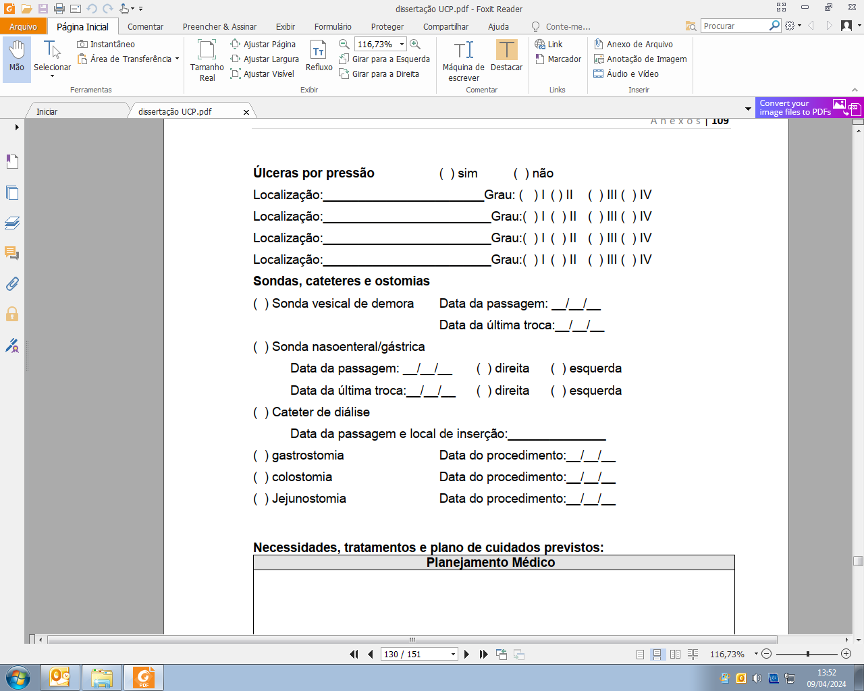

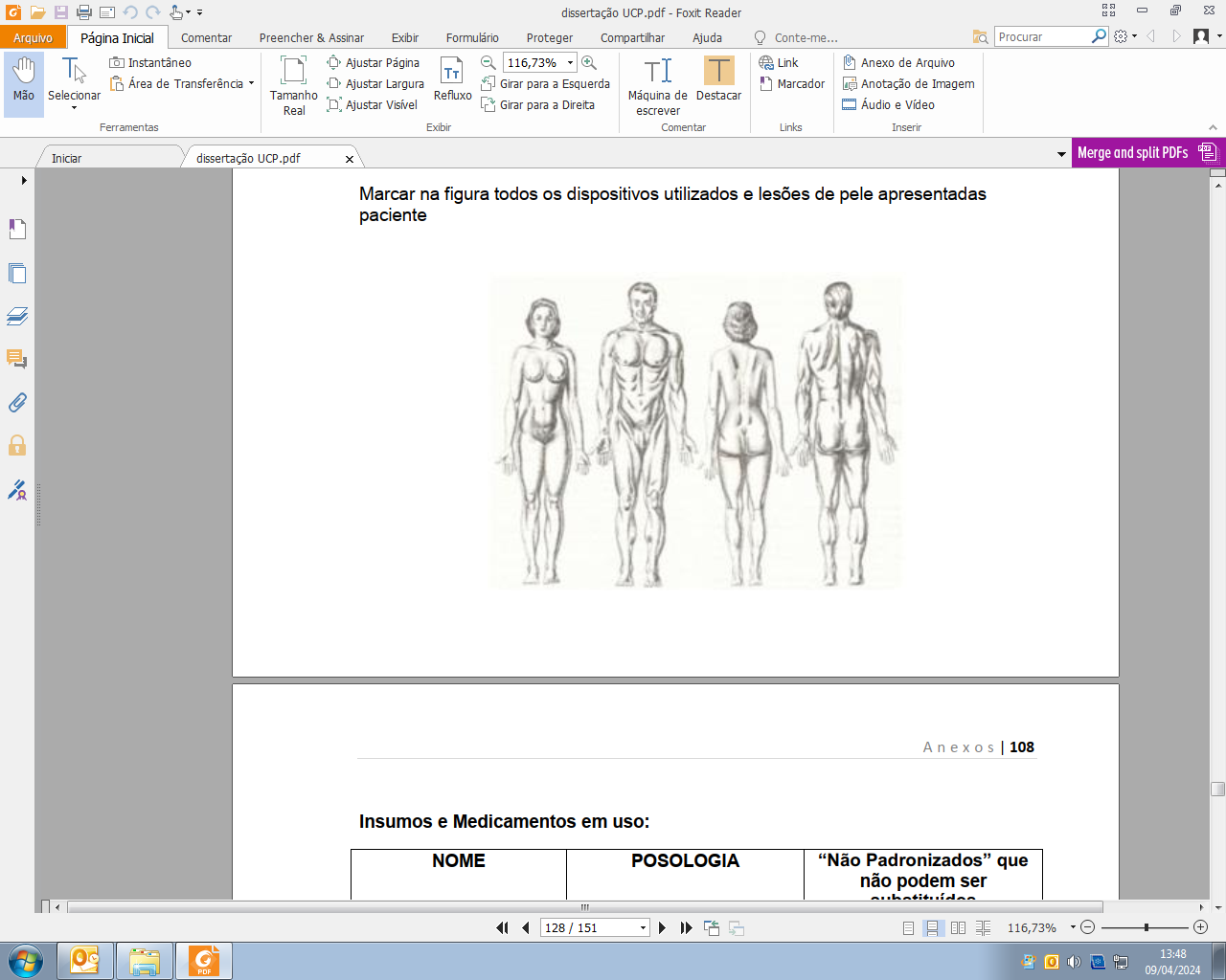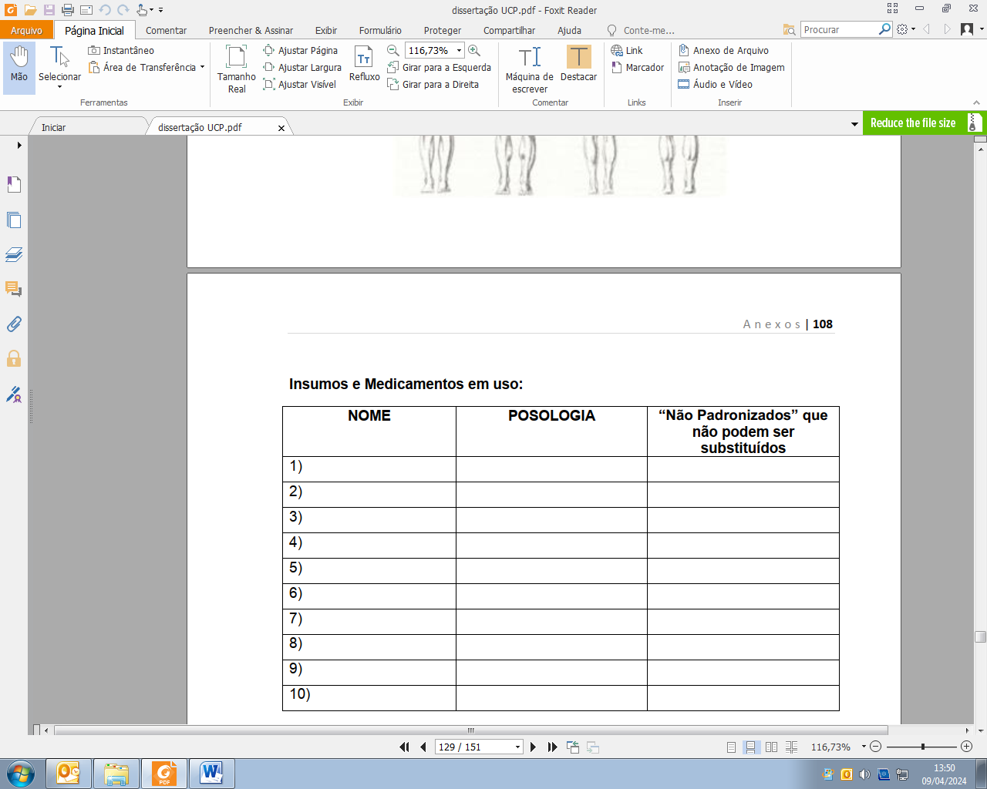

3 – Sondas, cateteres e ostomias :

Data da passagem: ____/_____/_____

Data troca:____/_____/_____

* Cateter Venoso Central ( ) sim ( ) não Data Instalação __/__/______
* PICC ( ) sim ( ) Não Data de Instalação ___/___/_________
* Shilley ( ) sim ( ) Não Data Instalação ___/___/__________
* Port-a-cath ( ) sim ( )Não Data punção/heparinização ____/___/____
* Gastrostomia ( ) sim ( ) Não Data Procedimento___/___/_________
* Colostomia ( ) sim ( ) Não Data Procedimento___/___/___________
* Jejunostomia ( ) sim ( ) Não Data Procedimento___/___/__________

**Anexar copias dos exames e anatamos patológicos se for o caso**

**Necessidades, tratamentos e plano de Cuidado previstos ( a ser preenchido pela equipe solicitante do cuidado na UCP)**

Planejamento de Cuidados de Enfermagem e frequências; incluindo aplicação de Escala de Fugulin

Classificação conforme escala de Fugulin _______data_____/____/______

Aspiração de vias aéreas

Auxilio para alimentação oral

Auxilio para higiene pessoal

Controle da dor

Auxilio para mobilidade

Planejamento em reabilitação

_______________________________________________________________________________________________________________________________________________________________________________________________________________________________________________________________________________________________________________________________________________________________________________________________________________________________________________________________________________________________________________________________________________________________________________________

4. **Situação Sócia – Familiar:**

Dados do Responsável:

Nome:___________________________________RG____________________

Endereço: _______________________________________________________________

Telefone ( ) ____________________celular( ) ________________________

5. **Insumos e Medicamento utilizados**

Referente aos insumos e medicamentos de uso do paciente, para uma análise e monitoramento dos mesmos, solicitamos que venha em anexo a este formulário, uma cópia da prescrição medica das últimas 24 horas ou receituário medico, quando no caso do paciente proveniente da Atenção Básica ou Domiciliar.

6. **Principais exames e complementares (últimos exames, informar a data)** Resultados dos exames laboratoriais e culturas. (**em** **anexo**)

________________________________________________________________________________________________________________________________________________________________________________________________________________________________________________________________________________________________________________________________________________________________________________________________________________________________________________________________________________________________________________________

Exames complementares e procedimentos realizados com datas **( em anexo)**

______________________________________________________________________________________________________________________________________________________________________________________________________________________________________________________________________________________________________________________________________________________________________________________________________________________________________________________________________________________________________________________________________________________________________________________________________________________________________________________

Leito UCP Aconchego _________;